AI-Assisted Procurement SOP
Governance Platform
Governance platform untuk mengelola request SOP, AI-assisted refinement, validation, publishing, monitoring, dan executive visibility lintas business unit.
Positioning Statement
Portal adalah interface. Governance platform adalah fungsinya. Platform ini tidak hanya menjadi tempat penyimpanan dokumen, tetapi mengelola lifecycle SOP dari request, draft, refinement, validation, publishing, monitoring, sampai continuous improvement.

From document portal to lifecycle governance platform
Request → Refine → Validate → Publish → Monitor
1. Executive Summary
Dokumen ini adalah blueprint yang sudah disesuaikan dengan arah presentasi board yang telah disetujui. Fokusnya adalah memposisikan inisiatif ini sebagai governance platform, bukan sekadar document portal. Platform ini membantu memastikan SOP procurement di seluruh business unit terdokumentasi, direview, divalidasi, selaras dengan regulasi, serta ditindaklanjuti dengan ownership dan timeline yang jelas.
Scope blueprint ini mencakup problem As-Is, model To-Be, continuous SOP governance cycle, SOP Refinement, user experience vision, core capabilities, roadmap 12 bulan, AI guardrails, multilingual design, executive intelligence, budget categories, success metrics, dan decision needed.
2. The Big Idea
Pesan utama
We are building a governance platform, not just a document portal. It helps ensure procurement SOPs across business units are properly documented, reviewed, validated, aligned with regulations, and followed up with clear ownership and measurable timelines.

Istilah governance platform dipilih agar tidak membingungkan dengan “operating system” secara teknis. Secara bentuk, user akan mengaksesnya sebagai portal. Namun secara fungsi, platform ini mengatur lifecycle governance SOP procurement dari awal sampai monitoring.
- Portal adalah interface untuk user.
- Governance platform adalah fungsi bisnis yang mengatur lifecycle SOP.
- Positioning bergeser dari storage dan akses dokumen menjadi lifecycle governance.
- Corporate Compliance tetap menjadi final validator dan approver.
3. As-Is: Kondisi Saat Ini
Masalah utama bukan hanya belum adanya aplikasi. Masalah yang lebih besar adalah fragmented SOP governance: dokumen, request, ownership, review, trigger perubahan, dan visibility belum terhubung sebagai satu siklus yang terkontrol.
As-Is Pain | Penjelasan
SOPs are scattered | SOP berada di berbagai BU, format berbeda, owner berbeda, dan kebiasaan penyimpanan berbeda.
Ownership is unclear | PIC, versi aktif, status approval, dan histori perubahan tidak selalu terlihat jelas.
Requests are manual | Request SOP/template baru bisa hidup di email, chat, meeting, atau dokumen terpisah.
Review takes time | Compliance teams harus membaca, membandingkan, dan mengonsolidasi secara manual.
Updates are not linked | Regulasi, audit findings, dan business needs belum selalu langsung menjadi trigger perubahan SOP.
Follow-up is hard to monitor | Owner, due date, status, dan progress tidak selalu terlihat oleh management.

Pain pattern
Fragmented inputs, manual review, unclear ownership, and delayed visibility.

4. To-Be: Bagaimana Platform Menyelesaikan Pain
Model To-Be harus menjawab langsung pain pada As-Is. Karena itu, setiap capability di bawah dirancang untuk menutup gap governance yang sedang terjadi.
As-Is Pain | To-Be Solution
SOPs are scattered | Centralized SOP repository dengan version history.
Ownership is unclear | Setiap SOP memiliki BU, PIC, status, language, dan approval trail.
Requests are manual | BU dapat submit SOP request dan memakai AI-assisted template drafting.
Review takes time | SOP Refinement membandingkan draft/current SOP terhadap preferred references.
Updates are not linked | Regulation, audit findings, business needs, fraud signals, dan analysis menjadi trigger.
Follow-up is hard to monitor | Action tracking, notification, dan integrasi ke ClickUp/Jira bila dibutuhkan.

Dengan model ini, portal bukan hanya menyimpan dokumen, melainkan menghubungkan request, refinement, validation, publishing, monitoring, dan continuous improvement.
5. Platform Definition
AI-Assisted Procurement SOP Governance Platform
Platform governance terpusat untuk mengelola lifecycle SOP procurement lintas business unit, mulai dari new SOP request dan AI-assisted template drafting, SOP Refinement, human validation, repository publishing, monitoring, hingga executive intelligence.

Multilingual  Dirancang untuk komunikasi Bahasa Indonesia dan English lintas negara. | Scalable  Siap mendukung lebih banyak BU, entitas, dan ekspansi regional. | Controlled  Corporate Compliance tetap menjadi final validator dan approver.

6. Target Operating Model: Continuous SOP Governance Cycle
Untuk kebutuhan board-level / helicopter view, operating model dibuat sebagai satu continuous cycle. Cycle ini mampu menangani dua konteks sekaligus: SOP baru dan perbaikan SOP existing. Dengan pendekatan ini, proses tidak terlihat sebagai dua workflow yang terpisah, tetapi sebagai lifecycle governance yang hidup dan berulang.
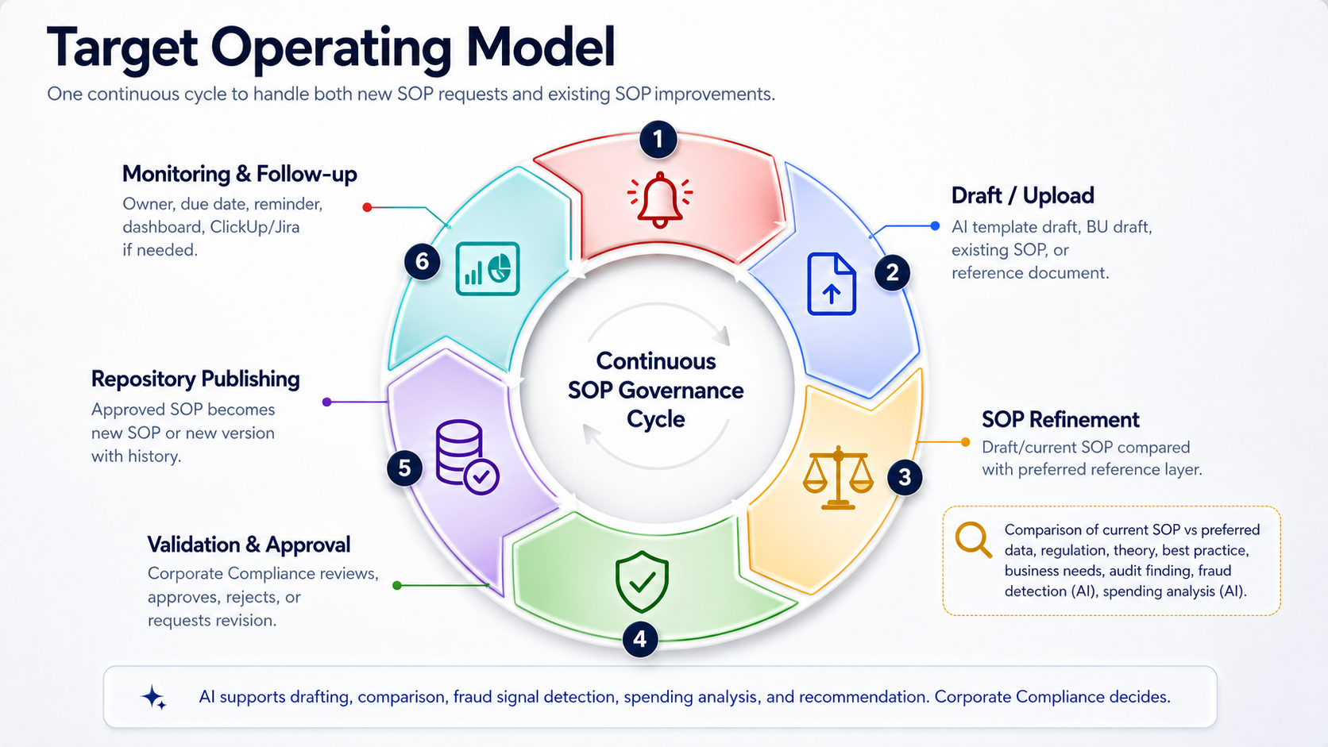
Continuous SOP Governance Cycle
Step | Deskripsi
1. Request / Trigger | Trigger dapat berasal dari new SOP request, audit finding, regulatory update, business needs, atau periodic review.
2. Draft / Upload | Input dapat berupa AI template draft, BU draft, existing SOP, atau reference document.
3. SOP Refinement | Draft/current SOP dibandingkan dengan preferred reference layer.
4. Validation & Approval | Corporate Compliance melakukan review, approve, reject, atau request revision.
5. Repository Publishing | Approved SOP menjadi SOP baru atau versi baru dengan history.
6. Monitoring & Follow-up | Owner, due date, reminder, dashboard, dan ClickUp/Jira bila dibutuhkan.

7. SOP Refinement
SOP Refinement adalah langkah analisis kunci dalam platform. Istilah ini menggantikan “Perfecting” karena lebih natural, lebih umum, dan tidak memberi kesan bahwa AI akan membuat SOP menjadi sempurna secara otomatis. Refinement berarti SOP diperiksa, diselaraskan, diperkaya, dan diperbaiki berdasarkan preferred reference layer.
Definisi SOP Refinement
SOP Refinement adalah proses membandingkan draft/current SOP terhadap preferred reference layer: preferred data, regulation, theory, best practice, business needs, audit finding, fraud detection (AI), dan spending analysis (AI).

Input | Isi
Draft / Current SOP | BU draft, AI-generated template, atau existing SOP version dari repository.
Preferred Reference Layer | Preferred data, regulation, theory, best practice, business needs, audit finding, fraud detection (AI), spending analysis (AI).
AI-assisted output | Candidate gap, recommendation, evidence, fraud indicator, analytical note.
Human control | Corporate Compliance memvalidasi sebelum hasil menjadi resmi.
Repository result | Approved SOP dipublish sebagai SOP baru atau versi baru.

Preferred data  Data pembanding yang dianggap target atau acuan. | Regulation  Regulasi eksternal seperti OJK, Bappebti, BI, dan regulator terkait.
Theory  Prinsip atau teori governance/procurement yang relevan. | Best practice  Praktik terbaik internal maupun industri.
Business needs  Kebutuhan operasional dan konteks bisnis BU. | Audit finding  Temuan audit sebelumnya yang perlu menjadi pembelajaran.
Fraud detection (AI)  Sinyal potensi anomali atau red flag yang dideteksi AI. | Spending analysis (AI)  Analisis AI terhadap pola belanja/spending yang relevan dengan SOP.

8. User Experience Vision: Procurement Governance Hub
Homepage perlu terasa sebagai working hub yang hidup, bukan kabinet dokumen kosong. User harus langsung melihat agenda, request, repository, action, insight, dan executive summary dalam satu halaman yang menarik dan berguna.
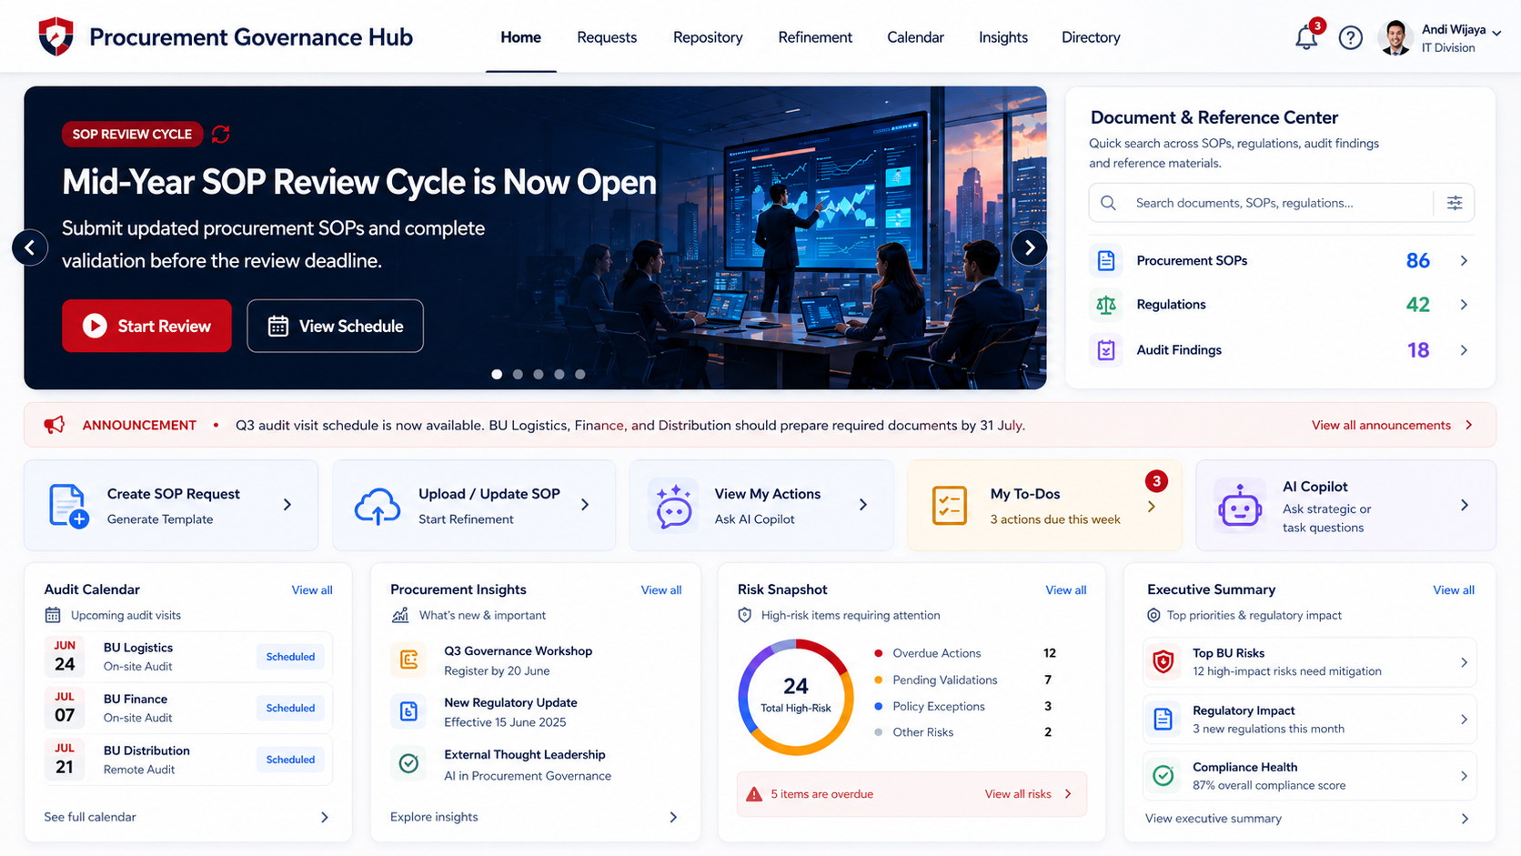
Procurement Governance Hub - homepage vision
8.1 Elemen homepage yang disarankan
- Hero carousel untuk campaign utama seperti Mid-Year SOP Review Cycle, audit visit schedule, regulatory update, atau workshop.
- Announcement / running text untuk informasi penting seperti jadwal audit, deadline, dan reminder.
- Quick actions: Create SOP Request, Upload/Update SOP, View My Actions, My To-Dos, AI Copilot.
- Document & Reference Center untuk SOP, regulation, audit findings, dan reference materials.
- Audit Calendar untuk jadwal visit, required documents, dan preparation checklist.
- Procurement Insights untuk workshop, seminar, governance updates, dan thought leadership.
- Risk Snapshot untuk high-risk findings, overdue action, pending validation, dan policy exceptions.
- Executive Summary untuk top BU risks, regulatory impact, dan compliance health.
9. Who Uses It
User Group | Kebutuhan utama
Business Unit Compliance / PIC | Request new SOP/template, generate AI draft, upload/update SOP, respond to finding, update action status.
Corporate Compliance | Review SOP requests, run SOP Refinement, validate AI findings, approve/reject recommendations, monitor actions and owners.
Director / Executive | See risk overview, ask strategic questions, track high-risk issues, review executive summaries, monitor lifecycle health.

Same platform, different lens: operational users need detail; executives need clarity.
10. Core Capabilities
Platform ini fokus pada SOP lifecycle governance, bukan menggantikan existing execution tools. ClickUp/Jira tetap dapat menjadi execution layer, sementara platform menyediakan governance context, validated actions, dan executive visibility.
1. SOP Repository & Version Control  Approved SOPs, ownership, language, status, and history. | 2. SOP Request & AI Template Drafting  BUs can request new SOPs and generate initial templates.
3. SOP Refinement  Draft/current SOP compared with preferred references and AI analysis. | 4. Human Validation & Approval  Corporate Compliance validates, approves, rejects, or requests revision.
5. Action Tracking & Notification  Owner, due date, reminder, escalation, and PM tool integration. | 6. Executive Intelligence & Copilot  Dashboard, summary, risk view, and strategic Q&A.

11. First 3 Months: Launch Fast, But Safely
Tiga bulan pertama diarahkan sebagai limited production launch untuk pilot BUs. Ini bukan seluruh enterprise dream dalam satu heroic sprint, melainkan versi awal yang usable, aman, dan bisa mulai memberi value.
Included in Release 1 | Not in Release 1
Homepage / Procurement Governance Hub | Full auto-scraping all regulators
SOP repository v1 | AI final approval
SOP request form | Predictive analytics
AI-assisted template draft | Full multi-country localization
Manual reference upload | Complex two-way ClickUp/Jira sync
SOP Refinement v1 | Enterprise-wide rollout
Human validation workflow | Advanced fraud analytics
Basic action tracking, basic dashboard, ID/EN support

Promise
Usable dalam 3 bulan, lalu dimatangkan melalui staged releases.

12. 12-Month Roadmap
Roadmap dibuat dengan deliverables yang jelas agar tidak terdengar seperti jargon konsultasi yang kabur. Fokusnya: cepat digunakan, lalu distabilkan, lalu diperluas.
Timeline | Nama Fase | Deliverables utama
0-3 months | MVP Launch for Pilot BU | Repository v1, SOP request, AI template draft, manual references, SOP Refinement v1, validation, basic dashboard, ID/EN.
4-6 months | Workflow Stabilization & Integration | More BUs, email notification, ClickUp/Jira task creation, stronger approval flow, reviewer assignment, audit trail v1.
7-9 months | AI-Assisted Monitoring & Executive Visibility | Controlled regulatory monitoring, periodic SOP review schedule, AI impact analysis, fraud/anomaly signal, SLA and overdue tracking.
10-12 months | Enterprise Rollout & Control Improvement | Multi-country readiness, advanced multilingual output, cross-BU SOP maturity comparison, stronger audit log, access control review, operational readiness.

Catatan
Cross-BU SOP maturity comparison berarti membandingkan coverage, status, overdue actions, findings, dan readiness antar business unit.

13. AI Guardrails
AI harus berguna, tetapi tidak boleh menjadi pengambil keputusan resmi. Semua output AI harus dibatasi konteks, berbasis evidence, dan melalui validasi manusia.
Context-bound  Answer only from approved portal data. | Evidence-based  Show sources or say the data is not available.
Human-approved  No AI finding becomes official without review. | No silent automation  AI cannot approve, close, or change official status by itself.
Logged decisions  Prompts, outputs, validations, and overrides are tracked. | Corporate Compliance decides  AI recommends, compares, detects patterns, and drafts. Humans approve.

14. Multilingual by Design
Karena grup beroperasi lintas negara, dukungan Indonesia/English bukan dekorasi. Ini adalah scale readiness.
Area | Kebutuhan
Portal UI | Menus, labels, status, dashboard.
Documents | SOPs and regulations in Indonesian or English.
AI Output | Summary, recommendations, email drafts.
Executive View | ID/EN summaries and strategic Q&A.

Mulai dengan Indonesian + English. Architecture perlu dirancang agar bahasa tambahan dapat ditambahkan tanpa membangun ulang portal.
15. Executive Intelligence Layer
Direktur membutuhkan helicopter view, bukan engine room. Executive Intelligence Layer memberikan ringkasan risiko, status tindak lanjut, dampak regulasi, dan rekomendasi prioritas.
Typical questions executives can ask | What the platform returns
Which BU has the highest compliance risk? | Risk summary by BU.
What are the top procurement issues this month? | High-risk issue highlights.
Which high-risk findings are overdue? | Open and overdue action items.
What changed after the latest regulation update? | Regulatory impact summary.
Which SOPs are waiting for validation? | Validation queue summary.
What should be escalated this week? | Recommended priorities for escalation.

16. Budget: Cost Categories Only
Belum perlu fixed numbers sampai pilihan teknologi dikunci. Yang perlu disiapkan adalah kategori biaya agar management memahami area cost yang akan muncul.
Application platform  Frontend/backend hosting, environment, compute. | Database  Relational DB, backup, storage growth.
Document storage  SOP, references, reports, evidence files. | AI usage  LLM, embeddings, analysis, chatbot, translation.
Document processing  PDF parsing, OCR, extraction pipeline. | Knowledge base / search  Semantic search, vector index, retrieval.
Integration  ClickUp/Jira, email, SSO, future systems. | Security & governance  RBAC, audit log, encryption, access control.
Monitoring & operations  Logs, metrics, alerting, error tracking. | Change management  Training, onboarding, UAT, user guides.

ClickUp/Jira note
Tidak perlu diposisikan sebagai agenda baru. ClickUp/Jira tetap dapat menjadi execution tool yang diintegrasikan ketika validated actions perlu menjadi tasks.

17. How We Measure Success
Metric Area | Measure
Coverage | Target SOPs onboarded and tagged.
Request speed | New SOP request-to-publication cycle time.
Review speed | SOP Refinement review cycle time.
Quality | Validated findings vs false positives.
Execution | Action SLA and overdue items.
Visibility | Executive dashboard and copilot usage.

18. Decision Needed
- Confirm positioning and scope.
- Pick pilot business units.
- Confirm Corporate Compliance validation owner.
- Confirm initial references and languages.
- Approve the 3-month limited production launch.
19. Recommended Next Step
Setelah blueprint ini disetujui, langkah berikutnya adalah menurunkannya menjadi project delivery artefacts: PRD, technical design, backlog ClickUp/Jira, sprint plan, dan UAT plan.
- Finalize pilot BU dan scope MVP.
- Kumpulkan contoh SOP dan reference source untuk data readiness.
- Tentukan owner validasi dan approval workflow.
- Siapkan backlog implementasi berdasarkan core capabilities.
- Buat clickable UI prototype untuk validasi user awal.
- Siapkan project plan 3 bulan untuk limited production launch.

